## **Определение технических характеристик**

Прежде чем перейти к установке, необходимо убедиться в том, что рабочая машина отвечает техническим характеристикам. Эти характеристики заключаются в том, чтобы количество логических ядер было не менее 8, а также поддерживались технологии ЦП:

- Технология виртуализации Intel®

- Технология Intel® Hyper-Threading

- Intel VT-x с технологией EPT

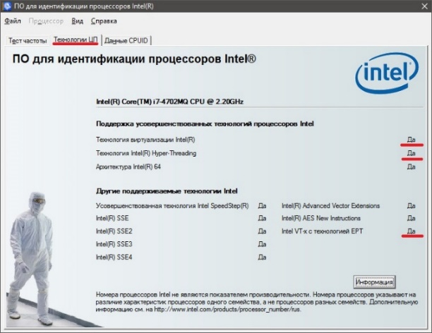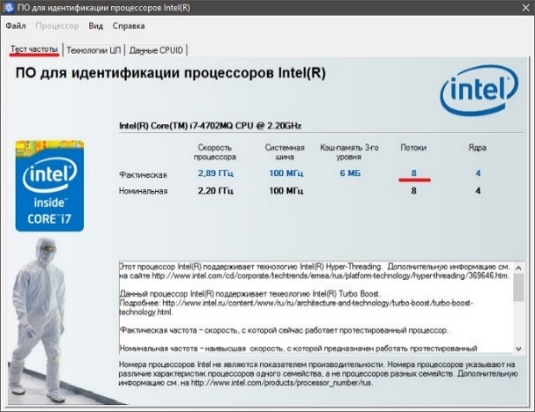Это можно сделать с помощью “ПО для идентификации процессоров Intel(R)”.

## **Установка VMware Workstation Pro 12**

При установке рекомендуется выбрать пункт использования расширенной виртуальной клавиатуры.

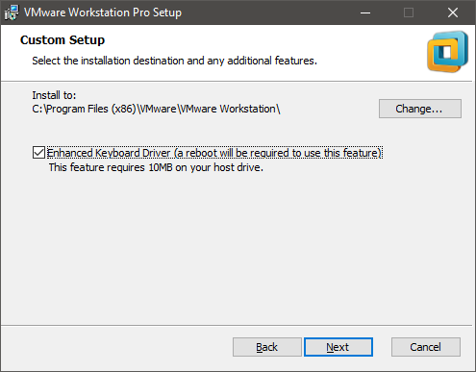

Использование расширенной виртуальной клавиатуры в виртуальной машине улучшает обеспечивает лучшую работу с международными клавиатурами и клавиатурами с дополнительными функциями. Этот драйвер доступен только для хост-систем Windows.

Когда вы используете расширенную виртуальную клавиатуру, при нажатии Ctrl + Alt + Delete команду отрабатывает только гостевая ОС.

Затем снимаем выбор проверки наличия обновления и помощи по улучшению VMware Workstation Pro 12 и запускаем.

## **Создание виртуальной машины ESXi1**

Создаем виртуальную машину, выбираем выборочную установку.

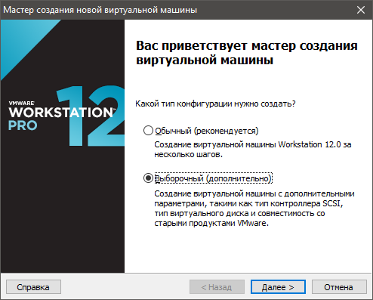

В качестве совместимости аппаратного обеспечения выбираем workstation 12.0. Затем указываем файл образа установки.

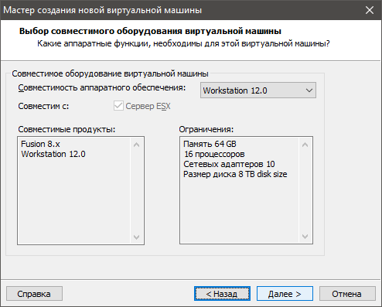 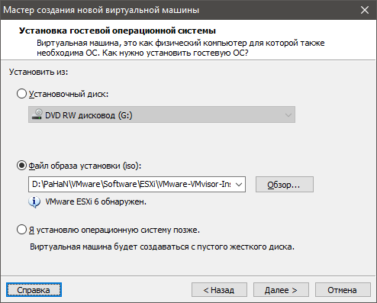

На следующих шагах указываем имя виртуальной машины, количество процессоров и число ядер.

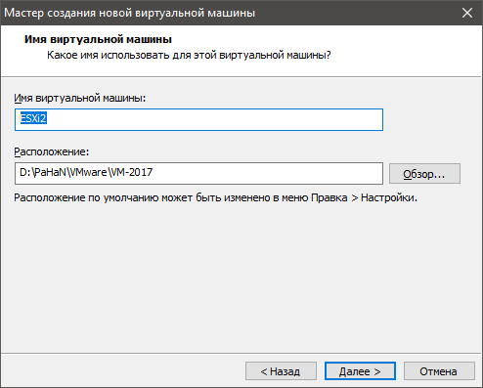 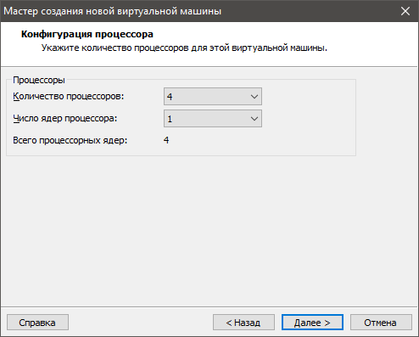

Выбираем рекомендуемый размер памяти для ВМ. А в разделе типа сети выбираем «не использовать сетевое соединение».

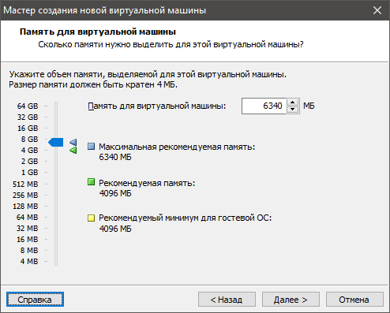 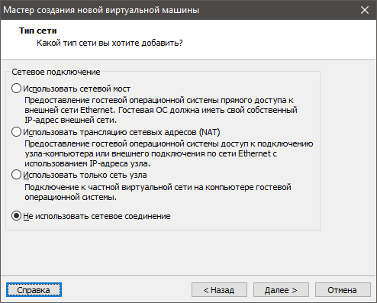

Выбираем LSI Logic в качестве типа контроллера ввода/вывода. Тип диска – выбираем SCSI. **SCSI** – представляет собой набор стандартов для физического подключения и передачи данных между компьютерами и периферийными устройствами.

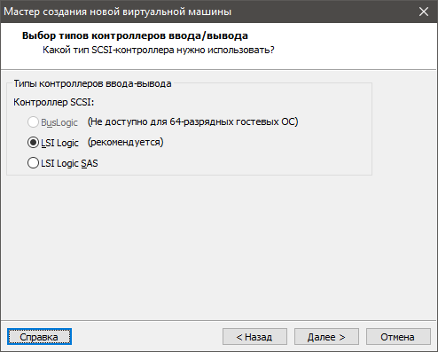 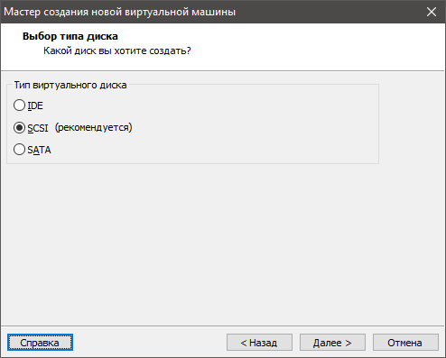

Создаем новый виртуальный диск на 40Гб одним файлом и указываем название.

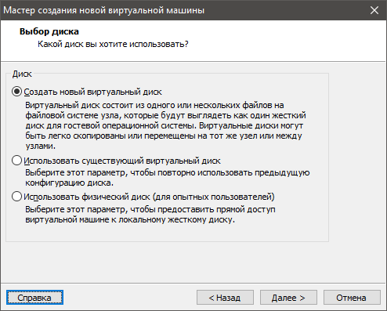 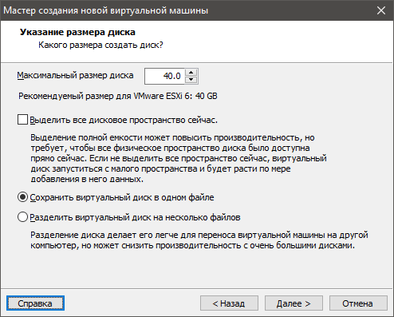

После этого заходим в настройки оборудования и создаем 3 сетевых адаптера.

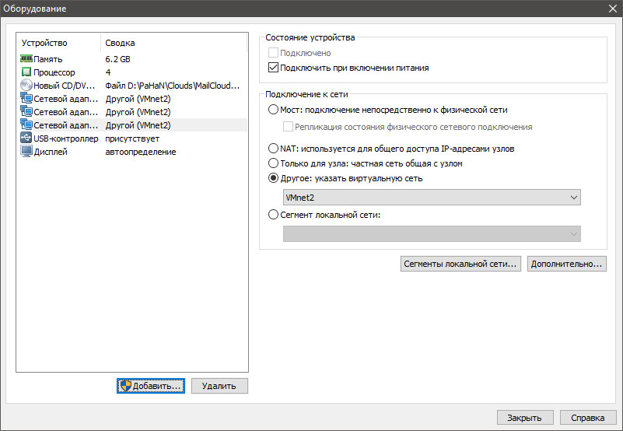

Запускаем виртуальную машину ESXi1. Устанавливаем гипервизор ESXi1 из образа, указанного при создании виртуальной машины. Пароль для гипервизора «vmware1». Далее настраиваем гипервизор.

Настраиваем IPv4, отключаем IPv6 и вводим новые параметры DNS.

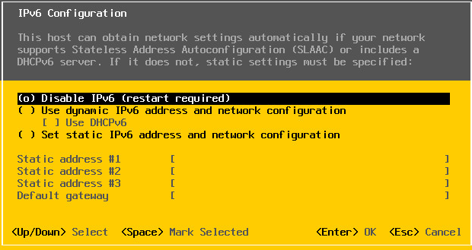 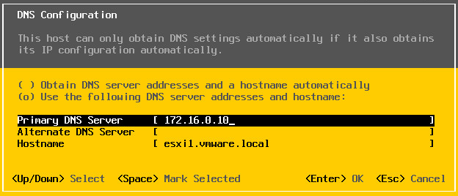

Делаем test management network (failed).

При помощи VMware Workspase открываем настройки виртуальных машин DC1 и vCenter. Изменяем настройки для данных машин:

1. Использовать 2 ГБ ОЗУ.

2. Использовать расширенную клавиатуру по возможности.

3. Обновлять автоматически VMware Tools

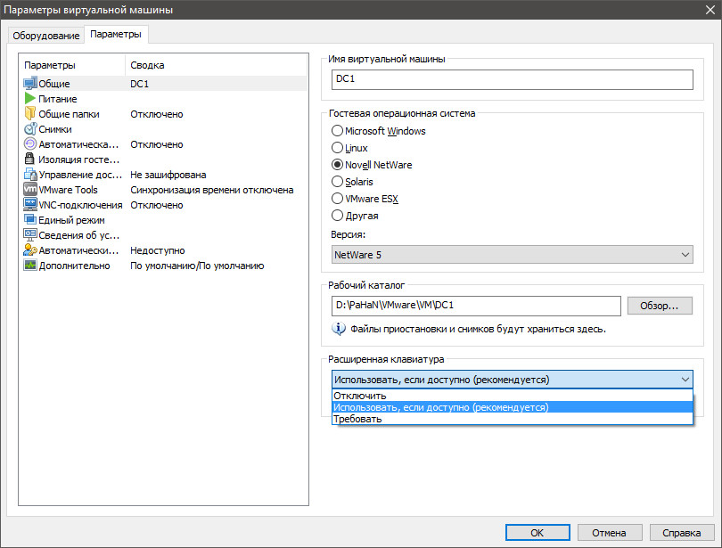

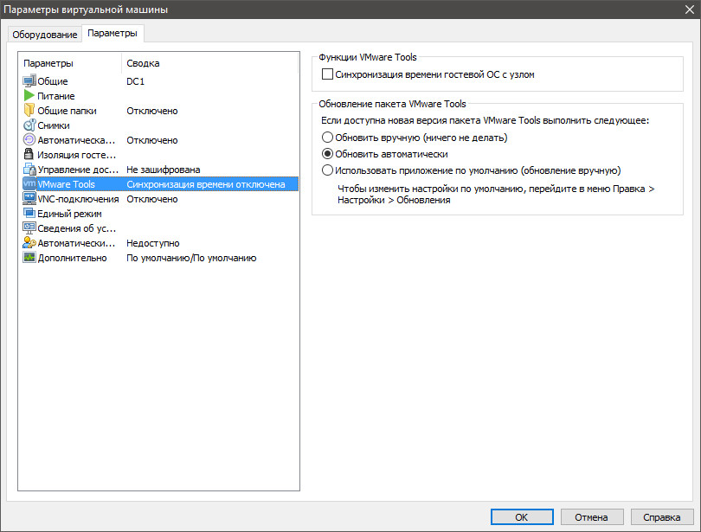

Включаем виртуальные машины DC1, vCenter (пароль Pa$$w0rd) и выполняем test management network (ок) в ВМ ESXi1.

## **Создание виртуальной машины ESXi2**

Создаем по такому же принципу аналогичную ВМ ESXi2.

Настройки, которые отличаются от ВМ ESXi1:

1. Пароль – vmware2
2. Ipv4 address – 172.16.0.2
3. DNS hostname – esxi2.vmware.local

Перенастроить память для ESXi1 и ESXi2. Если не хватает памяти для запуска 4-х ВМ параллельно, то следует изменить параметр «Дополнительная память» в настройках VMware Workstation 12.

